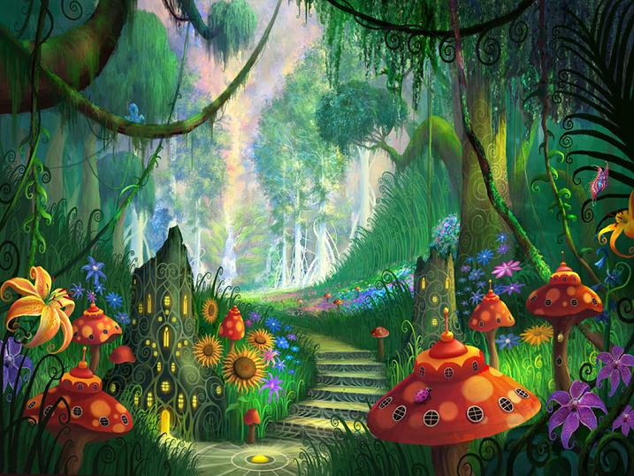

**Непосредственно образовательная деятельность**

**в средней группе.**

**Тема: «Путешествие в сказочный лес».**

**Воспитатель:**

**Щербакова Елена Владиславовна**

**НОД в средней группе.**

**Тема: «Путешествие в сказочный лес».**

**Цель:** Закрепить представления детей о жизни диких животных (медведя и ежа) в зимний период времени года.

**Задачи:**

*Образовательные:* Учить обобщать и систематизировать знания детей о временах года, отвечать полным предложением.

*Развивающие:* Развивать зрительное восприятие, слуховое внимание, связную речь. Развивать любознательность, память, мышление детей, цветовое восприятие и мелкую моторику

*Воспитательные:* Воспитывать заботливое, бережное отношение к животным и растениям, совершенствовать стиль партнерских отношений в детском саду.

*Словарная работа:* Цветочная поляна, дремучий лес, солнечная поляна.

**Методы:**  словесный, практический, игровой, наглядный.

**Приемы**: Погружение в игровую ситуацию, групповая работа и в паре, беседа, загадывание загадок, голосовая и эмоциональная модуляция.

Здоровьесберегающие    технологии: дыхательное упражнение «Аромат цветов».

Оборудование: письмо, картинки с изображением «Старичка - Лесовика», (разрезная - грустный). Цветочная поляна (цветы на тканевой основе); макеты деревьев с листочками (желтыми); искусственная елка, снежинка; картина с изображением зимнего времени года; иллюстрации ежа и медведя; музыка; «ковер – самолет».

Ход непосредственно образовательной деятельности:

*1. Организационный момент.*

-Встаньте детки на дорожке, протяните мне ладошки.

-Я хочу узнать, как вас звать.

- ­Я буду дотрагиваться до ваших ладоней, вы назовете свое имя и пройдете на стульчики, которые стоят полукругом, окала стола.

*2.**Основная часть.*

Ребята! Сегодня я пришла в детский сад, а у меня на столе лежит письмо. Я незнаю, кто его прислал. Вы хотите узнать? Сложите из частей целое. Работа в парах.

- Кто это? (Старичок – Лесовичок, это сказочный герой)

- Какой он? (грустный, печальный, хмурый).

- Покажите мимикой, какой он? (психогимнастика).

- Давайте я прочитаю письмо.

«Дорогие ребята! Случилась беда. Наступила весна, лес просыпается, а я забыл, каких животных должен разбудить. Помогите, пожалуйста. Старичок – Лесовичок».

- Поможем Лесовику (да).

- Тогда нам нужно отправиться в сказочный лес.

Для того чтобы нам отправиться в сказочный леснам нужен транспорт, как вы думаете на чем можно отправиться? А давайте мы отправимся на «ковре – самолете», у меня есть смотрите, держитесь, отправляемся в путь (звучит музыка).

*Цветочная поляна.*

**-** Сколько цветов? (много)

**-** А кто скажет, на какую полянку мы попали? (цветочную)

**-**  В какое время года цветет так много цветов? (летом).

*Дыхательное упражнение «Аромат цветов»*

Давайте ребята вдохнем аромат цветов. (Через нос делаем спокойный вдох, задерживаем дыхание, и медленно выдыхаем «А - ах!»)

- Срывать цветы не будем. Ведь если каждый будет срывать цветок, то цветов совсем не останется на планете. Подойдите к тому цветку, который вам очень нравится, и скажите, какой цветом цветок вам нравится. (Мне нравится красный цветок, т.д.)

Цель: Закрепить знания детей об основных цветах.

Замечательно, отправляемся дальше.

*Ребята впереди дремучий, сказочный лес, лес полон таин и чудес.* А что это лежит? Листочки (уточнить и закрепить знания о времени года - осень). Листья падают (осыпаются) с деревьев, в какое время года? (осенью).

Ребята для того чтобы пройти нам дальше нужно проползти под сказочными кустами.

Стоит елочка (описать какая зеленая, колючая, на ней снежинка).

*Ребята посмотрите снежинка,* а на ней для нас написана загадка, послушайте.

(уточнить и углубить знания о времени года - зима).

Снег на полях,  
Лед на реках,  
Вьюга гуляет.  
Когда это бывает?  
 (Зимой)

- Посмотрите на картину, какое время года изображено на ней (зима), а кого вы видите (лису, зайцы). Посмотрите, лежат бумажные комочки, а кто спрятался в комочках? Надо взять комочек и разгладить (комочки с изображением животных). Ой, на картинках животные, у кого кто нарисован, это звери которых необходимо разбудить Лесовичку.

- Кого нужно разбудить? (медведя, ежа)

- А где они спят? (в берлоге, норе, давайте мы с вами заглянем, посмотрим, как они спят).

Посмотрите вот эти животные, Лесовичок посмотрит на наши картинки и найдет животных, которых нужно разбудить в лесу.

Но что-то темно. Как вы думаете почему? (у солнышка нет лучиков, а ведь уже пришла весна)

- Какого цвета солнце? (жёлтое)

- Возьмите прищепки и сделайте солнышку лучики.

- Вот теперь солнышко светлое, радостное, веселое. А теперь давайте подуем на него, чтобы оно полетело в лес.

- Как назовем полянку? (солнечная)

Молодцы!

Нам нужно вернуться в детский сад, держитесь за ковер - самолет, отправляемся.

*3.Итог.*

Проходят на стульчики.

- Ой, посмотрите Лесовичок, какой он?

Веселый, довольный покажите мимикой (психогимнастика).

-А почему же он улыбается? Да, теперь Лесовичок знает, каких животных должен разбудить.